|  |  |  |  |  |  |
| --- | --- | --- | --- | --- | --- |
| ` | | **작성자** | 2013180003  김나단 | **팀명** | 낙서의 전설  Legend Of Doodles |
| **주차** | 13주차 | **기간** | 2018.3.25 ~ 2018.3.31 | **지도교수** | 이 형 구 (서명) |
| **이번주 한일** | AOS용 카메라 추가 및 카메라 클래스 정리  스카이 박스 추가 및 AOS방식으로 변경  라이트 버그 수정 및 개선 | | | | |

**<상세 수행내용>**

* 스카이 박스를 추가하였습니다.
  + 현재 디버그를 위해 화면 전체를 가리는 스카이 박스로 제작하였으며 향후 인 게임에서 사용 할 때는 바닥 면만 사용할 예정입니다.

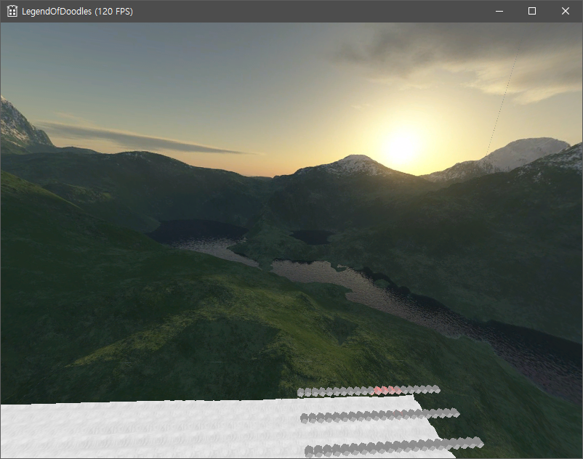

* 카메라를 기존 플레이어에 결합된 방식에서 단독 오브젝트로 변경하였습니다.
* AOS용 카메라를 추가하였으며 화면 구석에 마우스를 가져다 두는 것으로 이동할 수 있도록 하였습니다.
* 라이트의 버그를 수정하고 Oren-Nayar Diffuse의 처리를 기존에 공식 전체를 사용하는 방식에서 간략화된 방법으로 변경하였습니다.

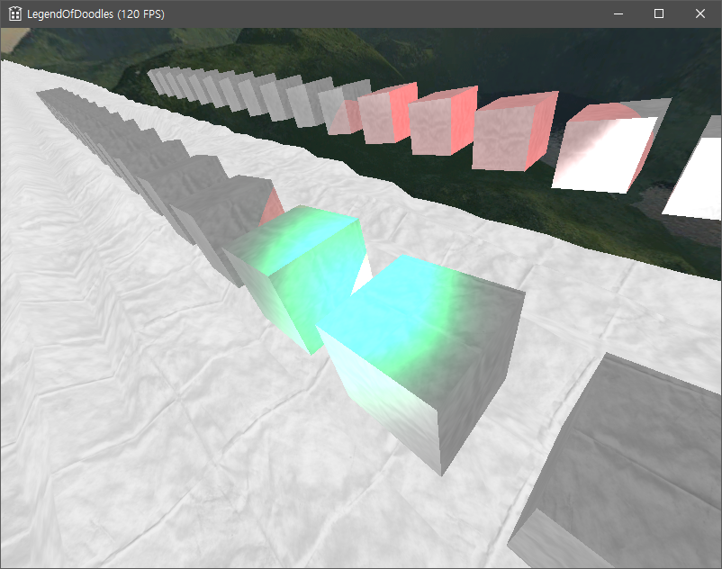

* + 참고: <https://kblog.popekim.com/2011/11/blog-post_16.html>
* You tube: <https://youtu.be/2e9EVycfv08>

|  |  |  |  |
| --- | --- | --- | --- |
| **문제점 정리** |  | **해결 방안** |  |
| **다음 주차** | 14주차 | **다음 기간** | 2018.4.1 ~ 2018.4.7 |
| **다음주 할 일** | 작업용 카메라 / 인 게임 카메라 분리  맵 구성 오브젝트 크기 및 형태 기획  플레이어 마법 스킬 모션 기획  플레이어 원거리 무기 형태 및 크기 기획  플레이어 마법 무기 형태 및 크기 기획 | | |
| **지도교수**  **Comment** |  | | |